SERVIDORES PUBLICOS NOMINADOS PARA INTEGRAR EL COMITÉ DE
ETICA Y PREVENCIÓN DE CONFLICTOS DE INTERÉS, QUE CUMPLIERON
CON LOS REQUISITOS DE ELEGIBILIDAD DE LA SECRETARIA DE SALUD
DIRECTOR O SUBDIRECTOR
ANA BERTHA ROJAS CALDERON
ANTONIA ROBLES ZAMARRIPA
JEFE DE AREA
JOSE ANGEL GONZALEZ BETANCOURT
JULIO CARLOS LAYNEZ MATAR
PERSONAL OPERATIVO
SUSANA EDELMIRA SALAZAR CHAVEZ
YURIDIA SELENE DEVORA GARCIA
LILIANA GRISELDA DE LA ROSA ROJAS
MA. CONCEPCION RIOS ROSAS
MA. DE LOS ANGELES ALVARADO FALCON

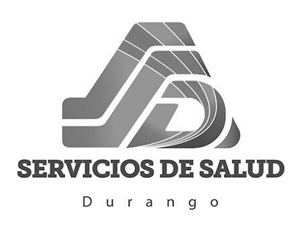

SERVIDORES PUBLICOS NOMINADOS PARA INTEGRAR EL COMITÉ DE
ETICA Y PREVENCIÓN DE CONFLICTOS DE INTERÉS, QUE CUMPLIERON
CON LOS REQUISITOS DE ELEGIBILIDAD DE LOS SERVICIOS DE
SALUD DE DURANGO.
DIRECTOR O SUBDIRECTOR
GUADALUPE MEZA MAA
LUIS ARTURO ONTIVEROS CORRAL
LILIANA MARTINEZ SALAZAR
JEFE DE AREA
JOSE ANGEL VALLES LIZARDO
HECTOR ACOSTA ARCE
PERSONAL OPERATIVO
NANCY MEDRANO CORRAL
MA. LOURDES CARRILLO NUÑEZ
MARTINA BEATRIZ HERNANDEZ MARTINEZ
LAURA GONZALEZ PERALES
ALEJANDRA VIRIDIANA AMAYA HERNANDEZ
MA. ELENA LEDEZMA CANO
RODOLFO ORTIZ GARCIA
EVER LUIS CANALES GARCIA

